Priopćenje za medije

Jastrebarsko, 2. studenoga 2008.

Poslovni rezultati MAGMA d.d. i MAGMA grupe za 9 mjeseci 2008.

- Konsolidirani prihod MAGMA grupe iznosi 690,9 mil HRK što je 22,9% više od prihoda ostvarenog u istom razdoblju prošle godine.

- Ukupan prihod Magma d.d. (Hrvatska) iznosi 636,9 mil HRK što je 17,8% više od prihoda ostvarenog u istom razdoblju prošle godine.

- Konsolidirana bruto marža iznosi 314,4 mil HRK što je 17,7% više od bruto marže ostvarene u istom razdoblju prošle godine.

- Trgovački lanac Turbo limač (68 trgovina) ostvario je ukupni prihod od 298,4 mil HRK što je porast od 36,9% u odnosu na isto razdoblje prošle godine. Trgovine koje su poslovale dulje od 13 mjeseci (Like to like usporedba) bilježe porast od +7,3%.

- Trgovački lanac Turbo sport (26 trgovina) ostvario je ukupni prihod od 150,9 mil HRK što je porast od 26,6% u odnosu na isto razdoblje prošle godine. Like to like usporedbom Turbo sport lanac bilježi porast od +2,3%.

- Trgovački lanac Magminih modnih franšiznih trgovina (56 trgovina) ostvario je ukupni prihod 203,6 mil HRK što je porast od 10,7% u odnosu na isto razdoblje prošle godine. Like to like usporedbom lanac Modnih trgovina bilježi negativan rast od -13,4%.

- MAGMA grupa ostvarila je konsolidirani gubitak od 38,1 mil HRK. Gubitak je ostvaren zbog pada prodaje u Magminom lancu franšiznih modnih trgovina te slabijih prodajnih rezultata u Mađarskoj, Sloveniji i Srbiji.

- Magma d.d. (Hrvatska) ostvarila je gubitak od 19,4 mil HRK. Kao i u Grupi, glavnina gubitka generirana je slabijim prodajnim rezultatima u franšiznim modnim trgovina.

Na većini tržišta na kojima posluje Magmina maloprodajna mreža pad kupovne moći počeo se osjećati već krajem 2007. godine te se nastavio kroz 2008. godinu. Pad kupovne moći prvenstveno je bio uzrokovan porastom cijene energenata i osnovnih prehrambenih namirnica.
Analizirajući rezultate MAGMA grupe, vidljivo je da je pad kupovne moći najviše utjecao na smanjenu potražnju i pad prodaje u trgovačkom lancu franšiznih modnih trgovina. Franšizne modne trgovine primarno su orijentirane na kupce srednje i više kupovne moći čije su potrošačke navike u uvjetima smanjenih kućnih budžeta izmijenjene u korist cjenovno prihvatljivijih brandova. Stoga su Magmini vlastiti brandovi koji su cijenom i dizajnom iznimno konkurentni ostvarili stope rasta iznad očekivanja.

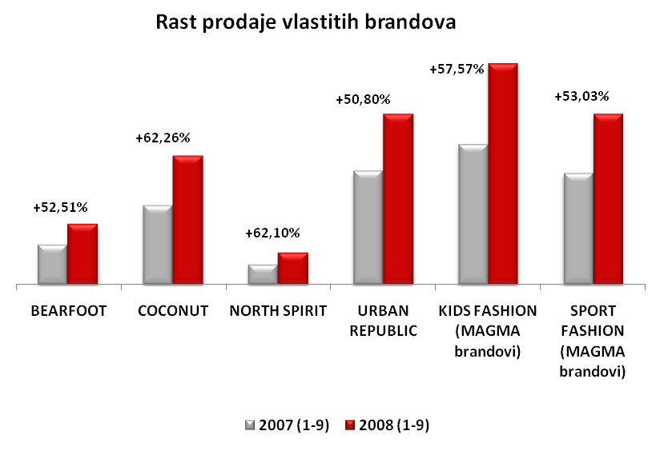
Iako su trgovački lanci Turbo limač i Turbo sport ostvarili stope rasta iznad očekivanja te rast u svim kategorijama asortimana, njihovi rezultati nisu bili dovoljni da nadoknade gubitke koje je ostvario trgovački lanac franšiznih modnih trgovina.

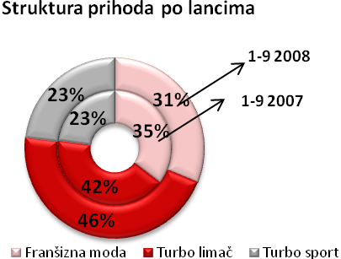

Magma je proteklih 9 mjeseci provodila restrukturiranje dijela prodajne mreže te je u 13 trgovina promijenjen sadržaj, a 4 su trgovine zatvorene. Magma očekuje da će se otežani uvjeti poslovanja nastaviti i u 2009. godini, no ovaj puta kao posljedica velikih potresa na financijskim tržištima i neminovne recesije u koju će ući ili je već ušla većina razvijenih zemalja.
Od tržišta na kojima Magma posluje financijskom i kreditnom krizom trenutno je najviše pogođena Mađarska, ali očekujemo da će produbljivanje recesije u Europi znatno utjecati i na tržišta Slovenije i Hrvatske. U Hrvatskoj je u 2009. godini za očekivati smanjeni turistički priliv, pad vrijednosti na tržištu nekretnina, bitno manje investicije u privatnom sektoru te kao posljedicu ne možemo očekivati da će trgovina na malo ostvarivati rast u odnosu na 2008. godinu.
Magma će i dalje nastaviti restrukturiranja maloprodajne mreže, te će početkom 2009. zatvoriti 8 trgovina, a u 12 će biti promijenjen sadržaj. Tijekom 2009. bit će ukupno otvoreno 15 trgovina u sklopu trgovačkih lanaca Turbo limač, Turbo sport, Magma home i Urban Republic.
Magma očekuje, da će usprkos otežanim uvjetima poslovanja i negativnim trendovima na tržištu, i u 2009. ostvariti rast prihoda od 24,2% u odnosu na 2008.

Nikolina Bradić Belobrajdić
Voditeljica odnosa s javnošću
MAGMA d.d.

